**HƯỚNG DẪN GIA HẠN CHỨNG THƯ SỐ**

Nội dung

1. Giới thiệu 2

2. Hướng dẫn sử dụng 2

3. Liên hệ 7

# 1. Giới thiệu

- Công cụ gia hạn chứng thư số VGCA Renew Tool

- Chạy trên hệ điều hành windows từ phiên bản windows xp sp3 trở lên

- Công cụ được xây dựng trên nên tảng .Net Framework 2.0 (vgca_renew_tool_net20.exe) và 4.0 (vgca_renew_tool_net40.exe).

# 2. Hướng dẫn sử dụng

***2.1. Chuẩn bị máy tính và thiết bị thực hiện gia hạn chứng thư số***

- Máy tính chạy hệ điều hành Windows XP SP3 trở lên

- Máy tính có cài đặt .Net Framework 2.0 hoặc 4.0. Với các phiên bản windows từ 8.0 trở lên thì .Net Framework 4.0 đã được tích hợp sẵn nên người dùng không cần cài đặt. Dười đây là link tải bộ cài đặt của .Net Framework cho các hệ điều hành windows phiên bản 7 trở về trước:

* .Net Framework 2.0

https://www.microsoft.com/en-us/download/details.aspx?id=1639

* .Net Framework 4.0

https://www.microsoft.com/en-us/download/details.aspx?id=17718

- Thiết bị Token với chứng thư số hết hạn được cắm vào máy tính.

***2.2. Các bước thực hiện gia hạn chứng thư số***

***Bước 1:*** *Mở giao diện công cụ gia hạn chứng thư số:*

***Vào trang chủ ca.gov.vn tải phần mềm gia hạn chữ ký số.***

Khởi chạy chương trình tương ứng với phiên bản .Net framework được cài đặt trên máy tính:

- Bấm đúp vào vgca_renew_tool_net20.exe nếu máy tính có cài đặt .net framework 2.0

- Bấm đúp vào vgca_renew_tool_net40.exe nếu máy tính có cài đặt .net framework 4.0

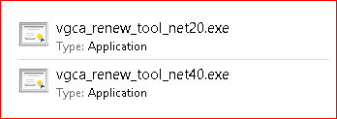

- Giao diện chương trình:

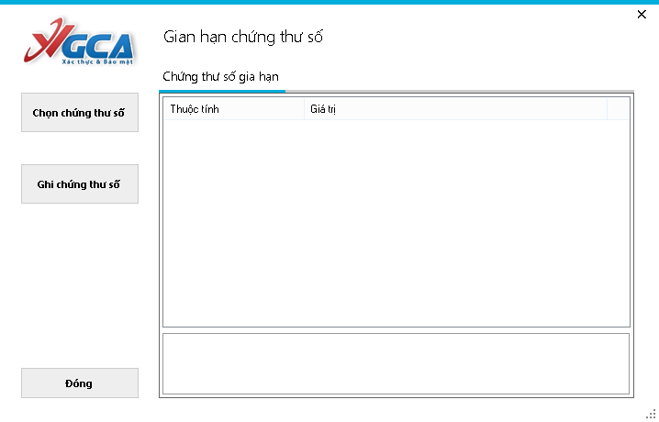

***Bước 2:*** *Chọn chứng thư số gia hạn:*

Trên giao diện chương trình gia hạn, người dùng bấm nút "Chọn chứng thư số",

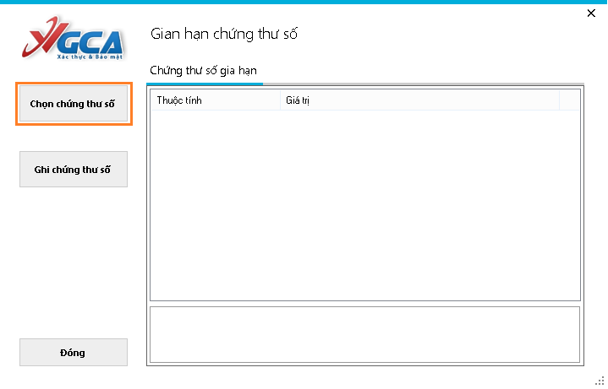

Sau đó chọn đường dẫn đến tệp chứng thư số mới, và bấm OK

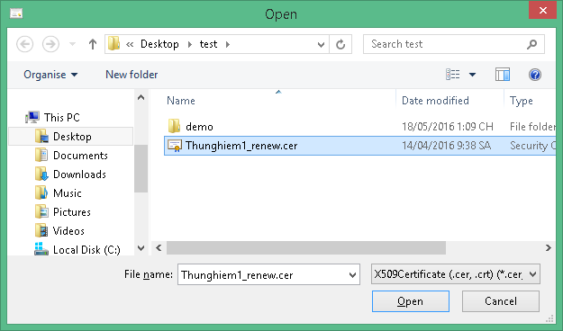

Thông tin chứng thư số mới sẽ được hiển thị trên giao diện chương trình. Trên đây người dùng có thể kiểm tra thông tin chứng thư số mới.

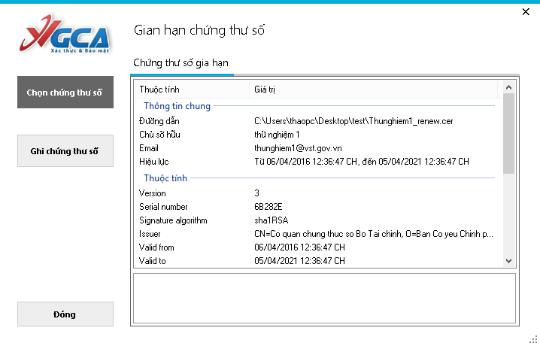

***Bước 3:*** *Thực hiện ghi chứng thư số mới thay thế chứng thư số cũ đã hết hạn:*

Sau khi đã chọn và kiểm tra thông tin chứng thư số mới, người dùng sẽ bấm chọn nút "Ghi chứng thư số",

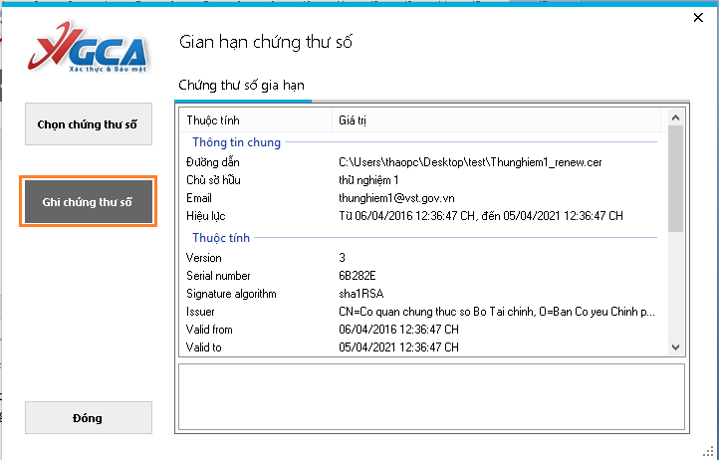

Chương trình yêu cầu nhập mật khẩu thiết bị Token:

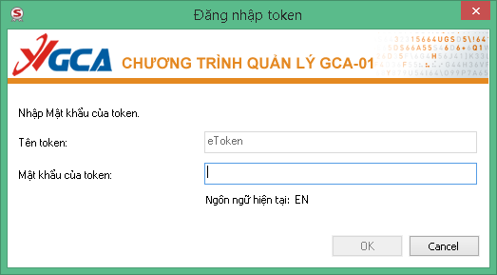

Nếu quá trình ghi thành công, chương tình sẽ thông báo:

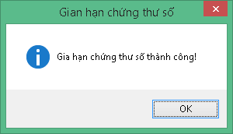

Chú ý: Quá trình ghi chứng thư số có thể xảy ra một vài trường hợp sau:

- Người dùng chọn sai chứng thư số, chương trình sẽ thông báo

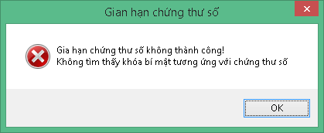

- Thiết bị Token chưa được cắm vào máy tính

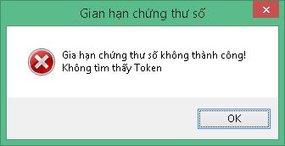

# 3. Liên hệ

**Cục Chứng thực số và Bảo mật thông tin**

Địa chỉ: 23 Ngụy Như Kon Tum, Thanh Xuân, Hà Nội

Điện thoại: 04.37738668

Fax: 04.37738668

Email: ca@bcy.gov.vn

Website: http://ca.gov.vn

**Bộ phận Tư vấn triển khai, hỗ trợ kỹ thuật:**

Nguyễn Anh Tú

Điện thoại: 04.37738668

Fax: 04.37738668

Mobile: 0946.688109

Email: natu@bcy.gov.vn

**Bộ phận Nghiên cứu ứng dụng:**

Lê Quang Tùng

Mobile: 0913.062590

Email: lqtung@bcy.gov.vn

**Bộ phận Đảm bảo, cấp phát chứng thư số:**

Dương Hồng Thắng

Mobile: 0904.356869

Email: dhthang@bcy.gov.vn

**Bộ phận hỗ trợ đăng ký, cấp phát chứng thư số (Cục Cơ yếu Đảng - Chính quyền):**

Địa chỉ: 60 Nguyễn Chí Thanh, Đống Đa, Hà Nội

Nguyễn Việt Thắng

Điện thoại: 08042601

Mobile:0903456226

Email: cydcq@bcy.gov.vn